- Заходите на сайт:
https://www.nsoftware.com/sftp/drive/

- Жмёте free download дальше free download
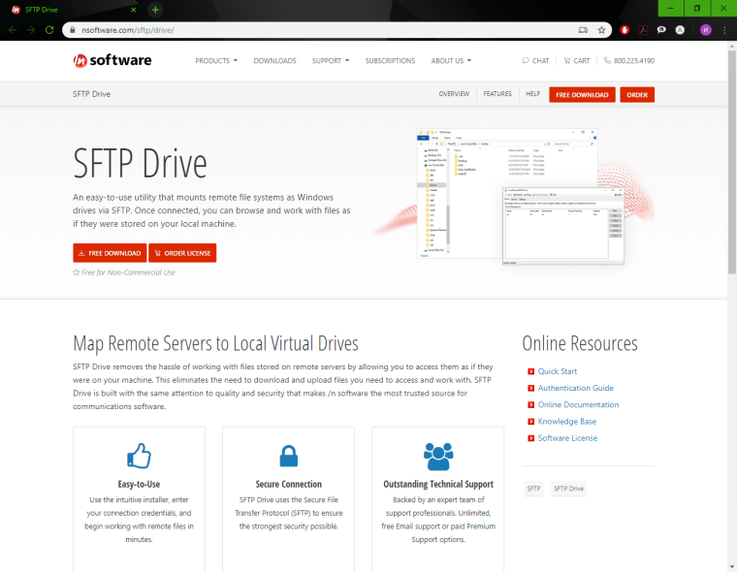
- Указываете любой email, можно даже как в примере testemail@jinr.ru
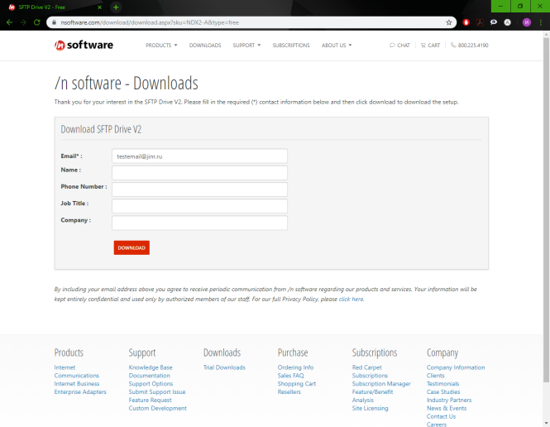
Запускаете загруженный файл
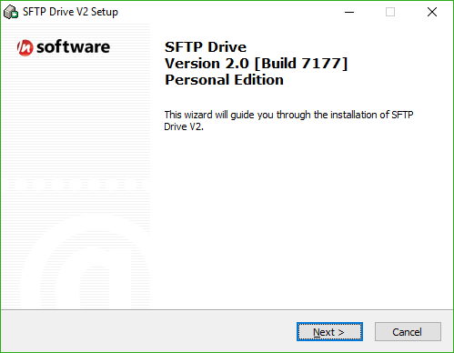
Жмёте next, соглашаетесь с лицензией
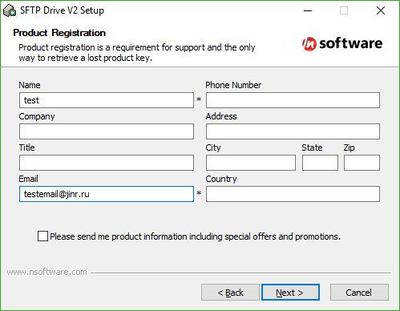
Заполняете поля как угодно, можно как на картинке… Убираетегалочку “Please send me product information … “
- Нажимаете next
Выбираете директорию установки, можно ту что предложена. Далее снова next
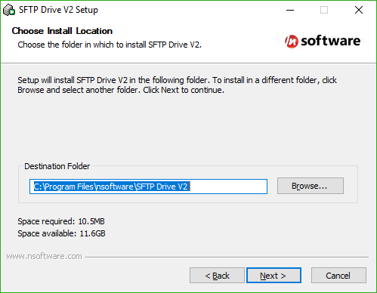

И install
Нажимаете Finish.
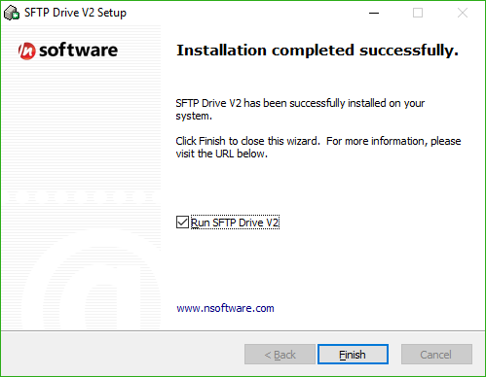
- Открывается программа:
Ищете справа кнопку New и жмёте на неё.
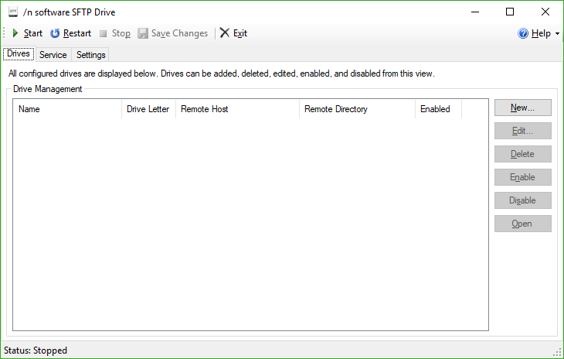
В окне указываете
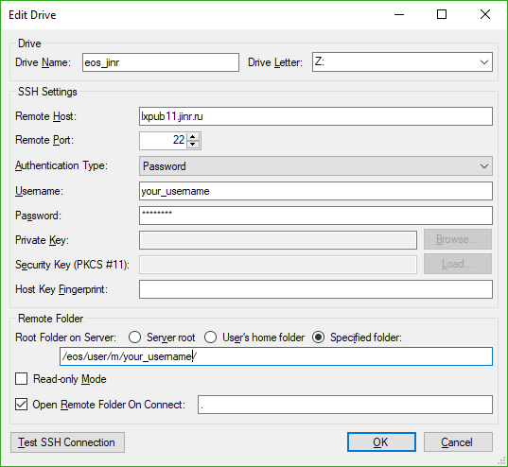
Drive Name: eos_jinr
Remote Host: lxpub11.jinr.ru
Username: your_username
Root Folder: меняете флаг с server root на Specified folder: /eos/user/m/your_username/
Должно получиться что то похожее, дальше соглашаетесь с принятием ключа.

И нажимаете start в левом верхнем углу программы для запуска монтирования директории.
В проводнике вы увидите диск eos_jinr(\\lxpub.jinr.ru) в сетевом расположении.
